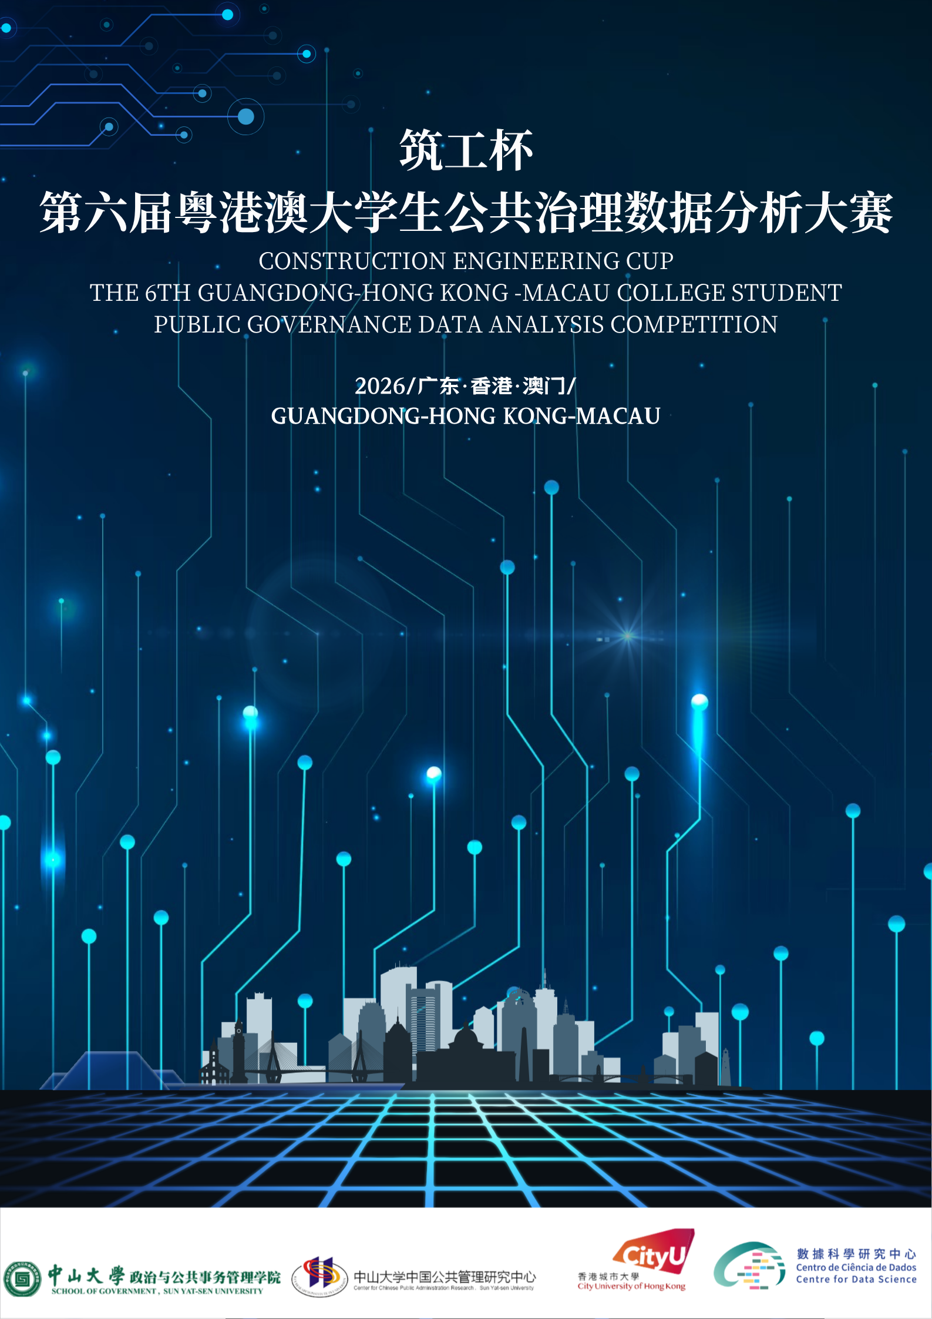

为了您能轻松愉悦地参加此次大赛请仔细阅读参赛指南

大赛介绍
人工智能浪潮席卷社会方方面面，深刻影响着社会运行模式与公共治理的实践图景。全面实施“人工智能+”行动、提高政府治理数智化水平、发展泛在可及智慧便捷公平普惠的数智化政务服务——这些时代命题正呼唤着青年一代以数据思维回应公共治理的现实需求。如何把握智能技术带来的发展机遇，积极应对算法伦理、数据安全、数字鸿沟等治理挑战，探索适配AI时代的公共政策创新路径，已成为粤港澳大湾区高质量发展进程中亟待回应的现实命题。
为鼓励广大学生投身人工智能时代公共治理议题研究，锤炼数据分析与公共治理实践能力，激发创新意识，强化团队协作，中山大学政治与公共事务管理学院携手中山大学中国公共管理研究中心、香港城市大学公共及国际事务学系、澳门大学数据科学研究中心，共同发起“筑工杯”第六届粤港澳大学生公共治理数据分析大赛。本次赛事同样是泗德联行数字治理教研促进计划的重要实践项目。

主办单位：
中山大学政治与公共事务管理学院 | 中山大学中国公共管理研究中心
香港城市大学公共及国际事务学系 | 澳门大学数据科学研究中心

活动支持：
中山大学政治与公共事务管理学院泗德联行数字治理教研促进计划 | 中山大学中国政务服务数智化发展重点实验室

参赛选题
智治未来：人工智能时代的公共政策创新与治理回应

参赛条件
本次大赛面向粤港澳区域高校开放，不限年龄、国籍，高等院校在校生（含高职高专、本科、研究生）均可参加。具体要求如下：
- 每支参赛队伍成员最多不超过五人，单人参赛也须组建单人队伍并完成报名，提倡跨学校、学科、专业、年级组队。
- 每名队员仅限参与一支组队队伍，组队完成后，各参赛队伍自行选定一位队长，队长须在报名日期截止前完成队伍参赛报名工作。
- 各队伍可自行邀请在校教师作为参赛队伍指导老师（非必须）。同时为保证大赛公平性，指导老师将禁止参与本届大赛各阶段评选工作。
- 其他未尽说明可见报名&组队的相关说明。

赛制说明
本次大赛分为初赛和决赛两个阶段，其中初赛要求参赛队伍按要求（具体要求见相关说明）完成作品并提交成果档；决赛要求参赛者进行现场演示及答辩

初赛阶段（ 2026/9/21-2026/10/30）
参赛队伍从“参赛选题”中自主选择研究方向，自主确定研究题目和设计研究方案。
- 初赛作品提交内容：研究报告
- 初赛作品提交格式：可编辑PDF格式
- 初赛作品提交方式：由各参赛队伍队长通过指定方式提交初赛作品
- 初赛作品命名要求：队伍名称+研究主题
- 初赛作品正文字数（不含封面、目录和附录）以论述完整，结构合理为准，不超25000字即可（无最少字数要求）。
- 初赛提交成果内容中不得含有明显或暗示其所在队伍及队伍成员信息的内容，如有成员信息的，一律使用代称。

自大赛启动推送发布开始，选手可通过指定方式在线提交报名问卷完成报名，报名问卷提交的截止时间为2026年10月7日24:00。报名成功后可通过指定方式在线提交初赛作品，初赛作品提交的截止时间为2026年10月30日24:00，逾期不可补交。组委会在提交截止时间后将审核并取消存在人工标注、抄袭或其他不按要求提供作品队伍的比赛资格。

初赛评审结果公布时间：11月中旬，预计11月11日，具体以公布时间为准。

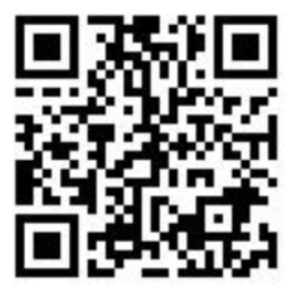

报名问卷
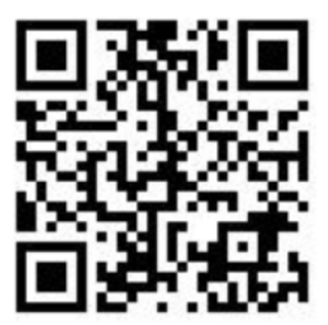
初赛作品征集问卷

官方渠道：

SOG 微政之窗

决赛阶段（ 2026/11/11-2026/11/22）
初赛评审结果公示后，评委针对各晋级队伍的研究报告提出完善建议。
决赛分决赛报告评审和现场答辩两部分组成。

报告部分
进入决赛的队伍可对参赛作品进一步修改完善。2026年11月11日12:00开始，选手可通过指定方式在线提交决赛作品。决赛作品提交的截止时间为2026年11月16日24:00。组委会在提交截止时间后将审核并取消存在人工标注、抄袭或其他不按要求提供作品队伍的比赛资格。
- 决赛作品提交内容：研究报告
- 决赛作品提交格式：可编辑PDF格式
- 决赛作品提交方式：由各参赛队伍队长通过指定方式提交决赛作品
- 决赛作品命名要求：队伍名称+研究主题
- 研究报告请在初赛提交成果的基础上优化完善，可结合评委意见和队伍自身研究需要适 当创新。
- 决赛作品正文字数（不含封面、目录和附录）以论述完整，结构合理为准，不超过25000 字即可（无最少字数要求）。
- 如作品涉及参赛选手自行采集的一手数据（如问卷调查、访谈），请在上传作品时，打 包整理原始数据资料作为唯一附件一并上传。
- 决赛报告内容中不得含有明显或暗示其所在队伍及队伍成员信息的内容，如有必须出现 的成员信息，例如访谈主持人等，一律使用代称。

现场答辩
2026年11月22日为现场陈述答辩（具体要求和安排另行通知），决赛队伍通过PPT展示的形式 来呈现团队成果，可借助其他多媒体手段辅助进行陈述，丰富陈述形式。
- 现场答辩时间：2026年11月22日（拟）
- 现场答辩地点：中山大学广州校区东校园
- 现场答辩方式：现场答辩采用“10+3”的方式，即成果展示陈述时间为10分钟，评委提问 3分钟，对上场陈述人员数量不做要求。评委根据陈述与答辩表现进行评分，并与提交的决赛研究报告评审得分组成决赛最终得分（为保证大赛公平性，评委名单决赛日当天公布，赛前统一评委打分标准及区间）。
- 现场答辩顺序：组委会提前安排抽签，各参赛队伍派代表抽签确定上场顺序。

2026年11月16日24:00前各参赛队伍须通过指定方式提交决赛答辩材料，包括展示PPT、其他展示用辅助材料（如有）。

决赛总分计算规则
决赛总分由两部分组成：决赛研究报告评审得分+现场答辩得分

大数据分析训练营
本次大赛配套组织“大数据分析训练营”，将邀请大数据领域相关专家和团队开展6期讲座，介绍大数据相关方法与软件应用（包括网络数据采集、文本分析、机器学习、空间分析、社会网络分析、仿真模拟、python软件应用等内容）。
注：具体时间及培训主题以主办方实际通知为准。

奖项设置

冠亚季军奖项设置
冠军1名：奖金6000元、荣誉证书、奖杯
亚军2名：奖金3000元、荣誉证书、奖杯
季军3名：奖金1000元、荣誉证书、奖杯

其他奖项设置
优秀创新奖若干：荣誉证书、奖杯
优秀思维奖若干：荣誉证书、奖杯（此奖项仅颁发给进入决赛的队伍，根据所在队伍决赛评审中的成绩排名结果进行颁发）
优秀指导老师6名：荣誉证书、奖杯

评审规则
大赛专家评审团根据各指标比例及对应参考描述，对参赛队伍作品进行打分。评审标准暂拟如下，仅供参考，最终以实际评审标准为准。
报告内容（40%）
需求理解（10%） |  | 准确洞察社会需求和时代背景，围绕具有社会意义、理论价值和普适性的重要问题，以数字化视角开展合理论述，并基于数据分析和现实场景把握社会需求的形成、现状、影响和发展趋势。
场景设计（10%） |  | 从问题解决、效能优化、成本降低等治理角度，构建基于需求洞察的数字化场景。
解决思路（10%） |  | 基于数据分析、工作案例、理论工具提出具有可操作性、可落地性、可推广性的问题解决思路。
结构格式（10%） |  | 报告整体结构完整、逻辑清晰、写作格式规范。
技术应用（30%）
技术合理性（10%） | 分析、验证应用的技术工具合理，与场景设计和数据特性联系紧密，得出结论科学、可靠。
技术前沿性（10%） | 准确理解和使用大数据相关新技术。
技术创新性（10%） | 解决思路及相关建议具有创新性，并有效论述其亮点及创新意义。

社会价值（30%）
实用价值（10%） | 解决思路或方案具有可操作性，可有效满足现实需求，对解决真实场景问题发展具有实际意义和积极作用。
社会效益（10%） | 解决思路或方案对社会经济、政府治理和公共管理带来正面效益。
推广潜力（10%） | 解决思路或方案具有普适性，可应用于多类场景、地区或问题。

其他规则

队长要求
队长责任制：队长作为队伍负责人，须自行负责队伍内部分工和协调，并承担与大赛组委会对接沟通（包括但不限于晋级决赛、团队信息搜集、奖金发放等）的责任。获奖队伍队长应自行负责在其成员之间分配和分发奖金与奖品，主办方对此不承担任何责任。

入围和获奖
1.组委会工作人员会在晋级名单确认后，通过参赛队伍预留联系方式通知各队伍。若参赛队伍在通知发出后3日内未答复，则视为放弃，名额顺位递补给其他参赛队伍。 2.获奖队伍的比赛奖金（人民币），其奖金个人所得税或其他形式税费由获奖者承担，由大赛组委会代缴。

违规处理
参赛选手应本着诚实、公平的态度参加比赛，如有以下情况出现违规，大赛组织委员会有权取消参赛者所在队伍的参赛资格，情节严重者将通报参赛者所在高校并追究其违法违规责任。
- 参赛作品必须保证原创性，且该作品未在任何平台公开发布过，不违反任何中华人民共和国有关法律，不侵犯任何第三方知识产权或其他权利，一经发现将取消其比赛资格和成绩并进行严肃处理。
- 参赛作品知识产权归参赛队伍所有，组委会有权将参赛作品相关信息，参赛队伍信息用于宣传品、相关出版物、制定及授权媒体发布等活动项目。
- 参赛作品涉及以下情况的，将取消队伍参赛资格和成绩：
（1）提交的内容不完整，或提交虚假信息
（2）涉嫌作弊行为
（3）提交的作品包含不健康、淫秽、色情或诽谤的内容
（4）提交的作品查重率高于15%

其他说明
（1）大赛组委会拥有对比赛违规、作弊行为的判定权利和处置权利，对影响比赛组织及比赛公平性的参赛队伍，大赛组委会保留收回或拒绝授予其奖项、奖金的权利。
（2）在大赛举办过程中，赛事规程可能会有少量的变更与调整，大赛组委会将本着公平、公正、公开的原则在官方渠道公告，所有的内容均以实际公告为准。
（3）为确保大赛顺利、公正进行，以及确保参赛选手的合法权益，参赛选手应认真阅读和确认各项参赛信息，自觉遵守赛事章程。

常见问题

赛程相关

Q1：赛程时间安排到哪里看？如何获取大赛一手信息或通知？
对大赛官方公众号保持关注，同时保证报名提交联系信息准确无误。如无特殊通知，所有赛程安排以公布时间为准，如存在特殊情况通知，以通知为准。
Q2：大赛如何提交作品？
本次大赛信息和作品收集将通过问卷星进行，相关链接届时将通过官方公众号公布，请各位参赛者及时关注相关通知。

数据相关

Q1：参赛作品使用的数据来源是否有要求或限制？应如何获取？
本次赛事主办方不提供或指定统一的数据集，请参赛队伍根据选题内容自行采集所需数据。需要注意的是：
- 参赛队伍所使用的所有数据应遵守真实、可靠的基本原则，建议使用官方开放数据（可通过数据搜索引擎、数据服务商、官方机构网站获取数据）。作品中请清晰备注相关数据的来源。
- 如果作品涉及参赛选手自行采集的一手数据（例如问卷调查、访谈），请在上传作品档时，打包整理原始数据资料作为附件一并上传。

内容相关

Q1：港澳参赛队伍可以使用英文写作？或使用英文参与决赛答辩吗？
（1）大赛原则上提倡中文（不限简体、繁体）写作，参赛队伍可根据需要使用英文写作，包括研究设计、研究报告。赛事各阶段事项与要求同样适用于对英文写作的要求。
（2）如决赛队伍提交的是英文报告，则用于现场展示的PPT及其他多媒体（如有）方式，原则上须要使用中文或中英双语进行制作设计（中文不限简体、繁体）。其中决赛队伍现场陈述环节，须使用普通话进行讲解。

联系方式
组委会联系人：韩老师
联系邮箱：ygads369@163.com
大赛官方交流QQ群： 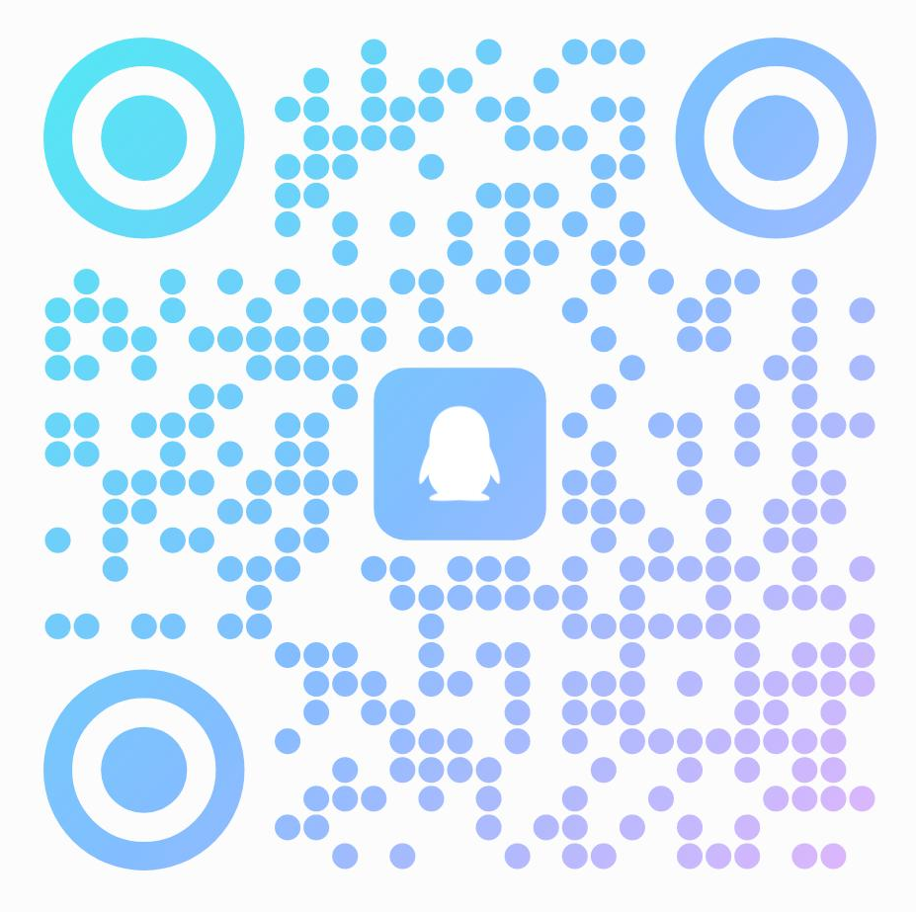

官方QQ交流群二维码

